v0.1

25년 4월 밋앤핵: [재난 상황]이 발생하면 [사람]은 [무엇]을 챙겨서 [어떤] 곳으로 대피해야 할까요?

안녕하세요. 사람이 중심인 재난안전정보를 만들어나가는 안심이 팀입니다.
지난 2월 미니밋을 통해 재난안전공유플랫폼을 만들어 가는 담당자들과 이야기를 나눈 것에 이어, 4월에는 안심이의 문제 의식에 공감하는 시민들과 함께 워크샵 형태의 밋앤핵을 진행했습니다.
▶25년 2월 미니밋: 재난안전데이터공유플랫폼

이번 모임은 또한 숲과 나눔 재단의 시민아이디어 지원 사업 풀씨 12기에 안심이가 선정된 뒤 첫 대면 행사이기도 했는데요, 9월 말까지 진행되는 풀씨 활동을 위해 3월에 안심이 프로젝트 멤버를 추가로 모집하여 4월 초부터 매주 온라인으로 모여 프로젝트 활동을 이어오고 있습니다.
▶안심이에 대해 더 알고 싶으시다면 디스코드로 오세요.

4월 밋앤핵은 처음 재난안전 관련 주제를 접하는 사람들도 쉽고 재미있게 참여할 수 있도록 워크샵 형태로 계획되었습니다. 워크샵에서 참여자들은 간단한 프로젝트 소개를 들은 뒤 한 가지 질문에 대해 고민하도록 요청받았습니다.
“[재난 상황]이 발생하면 [사람]은 [무엇]을 챙겨서 [어떤] 곳으로 대피해야 할까요?”
어떤 생각이 떠오르시나요? 다양한 답변이 있겠지만, 이번 밋앤핵에서는 재난 약자들을 중심으로 상황에 몰입할 수 있도록 가상의 인물과 특성(예: 아이가 있는 가족, 휠체어 사용자, 독거 노인 등), 특정 재난 상황(예: 산불, 지진, 홍수 등)의 정보가 카드를 배포하고, 그룹별로 이를 조합하여 어떤 재난 가방 물품과 대피소 데이터가 필요할지 아이디어를 발산해 보았습니다. 이는 안심이가 구상 중인 “나의 특성을 입력하면 ‘재난 가방 구성과 대피소 필터링’ 등 맞춤형 재난안전정보를 제공하는 서비스가 가능하려면 어떤 데이터가 필요할까?”에 기반 아이디어로 사용하고자 하였습니다. 활동은 재난취약계층의 프로필을 조합하여 만든 가상의 인물들의 특징과 행정안전부가 선정한 미래 위험성이 높은 재난(‘미래안전이슈 18호’)을 참고하여 설정된 재난 상황을 이해하는 것에서부터 시작하였습니다. 이후 재난 가방을 준비할 때 어떤 품목들이 있으면 좋을지에 대한 아이디어를 제공된 재난가방/대피소 워크시트 위에 자유롭게 발산하였습니다.
▶발표 자료

처음에는 약간 낯설어하던 참가자들도 자신과 인물의 상황을 비교하거나 재난과 관련된 경험담을 이야기하며 자연스럽게 참여했습니다. 예를 들어 외국인 배우자와 함께 생활하는 참가자는 한국어가 서툰 배우자가 재난 문자나 사이렌 소리에 당황하는 모습을 보고 근처 대피소에 직접 방문하여 위치와 경로를 알아두는 등 대비했던 경험을 이야기하며 외국인 유학생 인물 카드에 살을 붙였고, 2017년 포항 지진 당시 포항에 있었던 참가자는 지진이 일어난 것을 알면서도 과중한 업무로 인한 번아웃으로 탈출을 해야한다는 생각보다 ‘이렇게 죽으나 저렇게 죽으나 마찬가지’라는 생각을 먼저 했던 경험을 털어놓았습니다. 이야기를 나누며 가상의 인물을 위한 재난 가방과 대피소에 대한 아이디어가 하나씩 추가되었습니다.
▶활동 사진

약 1시간 반 정도의 워크샵은 어떤 인물과 어떤 재난 상황을 가정하고 아이디어를 나눴는지와 워크샵 참여 소감을 짧게 공유하고 마무리 되었습니다. 이번 워크샵은 구체적 결과물을 만드는 것이 아닌 재난 상황을 마주할 다양한 사람들의 관점에서 대화와 아이디어를 나누는 자리로 기획되었지만, 다른 기대를 가지고 온 참가자도 있었던 것 같아 다음에는 구체적인 양적인 태스크가 있는 밋앤핵을 기획하거나 보다 구체적인 안내를 덧붙이기로 했습니다.
이번 4월 밋앤핵은 다양한 상황에 놓인 사람들의 관점에서 재난 가방 구성과 대피소 정보에 대해 함께 고민하고 아이디어를 발산해 보는 뜻깊은 자리였습니다. 참가자들의 이야기를 통해 안심이가 지향하는 사람 중심의 맞춤형 재난안전정보 서비스가 어떤 데이터와 기능을 필요로 하는지에 대한 실마리를 얻을 수 있었습니다. 앞으로도 더 많은 시민과 함께 재난약자 관점에서 안전을 설계하고, 구체적이고 실용적인 결과물로 이어질 수 있도록 안심이와 함께해요!

v0.2

4월 밋앤핵: 재난 상황, 우리는 무엇을 챙겨 어디로 갈까?
안녕하세요. 사람이 중심인 재난안전정보를 함께 만들어가는 안심이 팀입니다.
지난 2월, 재난안전데이터공유플랫폼을 주제로 담당자들과 함께 첫 미니밋을 진행한 이후, 이번 4월에는 같은 문제의식을 공감해주신 시민들과 밋앤핵을 열어보았습니다.
특히 이번 모임은 숲과 나눔 재단 풀씨 12기에 안심이가 선정된 뒤 열린 첫 대면 행사로, 3월부터 새로 합류한 프로젝트 멤버들과 매주 온라인으로 준비한 행사였습니다.

이번 밋앤핵의 핵심 질문
이번 워크숍은 재난안전 주제가 조금 낯선 사람도 쉽게 참여할 수 있도록 기획했습니다.
참여자들에게 던진 질문은 아주 간단했어요.
“재난 상황이 발생하면 사람은 무엇을 챙겨서 어디로 대피해야 할까요?”
이 질문을 바탕으로, 참가자들은 다양한 인물과 상황을 상상하며 재난 대비를 이야기 나눴습니다.

워크샵
참가자들은 ‘아이와 함께 사는 가족’, ‘휠체어 사용자’, ‘외국인 유학생’, ‘독거 노인’ 등 다양한 특성을 가진 가상의 인물 카드를 받아들고, 풍수해, 폭염, 화학물질 누출과 같은 재난 상황 카드를 조합했습니다.
카드를 통해 상황에 몰입한 참가자들은 실제 경험담을 꺼내 놓으며 이야기꽃을 피웠습니다.
한 참가자는 외국인 배우자와의 일화를 통해 언어 장벽이 재난 상황에서 얼마나 큰 혼란을 주는지 나눴고, 또 다른 참가자는 포항 지진 당시 번아웃으로 인해 피난조차 엄두가 나지 않았던 기억을 들려주었습니다.
이런 현실 이야기는 가상의 인물을 더욱 생생하게 만들었고, 어떤 물품과 정보가 필요한지에 대한 아이디어로 자연스럽게 이어졌습니다.
▶활동 사진
참가자들은 제공된 워크시트를 활용해 가상의 인물과 상황에 맞는 재난 가방 구성과 대피소 정보에 대해 아이디어를 자유롭게 적어나갔습니다.
이는 안심이가 구상 중인 ‘개인의 특성과 상황에 맞춘 재난안전정보 서비스’의 핵심이 되는 데이터와 기능을 상상해보는 소중한 시간이었습니다.
약 1시간 반 동안 진행된 이번 밋앤핵은 정답을 찾기보다 서로의 관점과 경험을 나누는 데 집중했습니다.
참가자들의 다양한 이야기 덕분에, 안심이는 앞으로 어떤 정보를 어떻게 준비해야 사람 중심의 안전을 더 든든하게 할 수 있을지 많은 힌트를 얻을 수 있었습니다.
다만 더 구체적인 실습이나 결과물을 기대한 분들도 있었던 만큼, 다음 밋앤핵에서는 양적인 태스크나 사전 안내를 조금 더 보강해볼 예정입니다.

안심이는 계속 나아갑니다
이번 밋앤핵은 다시 한 번 ‘사람 중심’이란 안심이의 가치를 확인하는 시간이었습니다.
앞으로도 더 많은 시민과 함께, 재난약자를 포함한 다양한 상황에 맞춘 안전정보를 만들어가겠습니다.
다음 밋앤핵도 기대해 주세요!

v0.3
안녕하세요. 사람이 중심인 재난안전정보를 함께 만들어가는 안심이 팀입니다.
지난 2월, 재난안전데이터공유플랫폼을 주제로 담당자들과 함께 미니밋을 진행한 이후, 이번 4월에는 같은 문제 의식을 공감해주신 시민들과 밋앤핵을 진행했습니다. 특히 이번 모임은 숲과 나눔 재단의 시민아이디어 지원 사업인 풀씨 12기에 안심이가 선정된 뒤 열린 첫 대면 행사로, 3월부터 새로 합류한 프로젝트 멤버들과 매주 온라인으로 준비했습니다.
▶ 안심이에 대해 더 알고 싶으신가요? 코드포코리아 디스코드 #안심이 채널로 오세요!

워크샵
이번 밋앤핵은 재난안전 주제가 조금 낯선 사람도 쉽게 참여할 수 있도록 워크숍 형태로 기획했습니다. 워크샵에서 참여자들은 간단한 프로젝트 소개를 들은 뒤 한 가지 질문에 대해 고민하도록 요청받았습니다.
“재난 상황이 발생하면 우리는 무엇을 챙겨서 어디로 대피해야 할까요?”
어떤 생각이 떠오르시나요? 다양한 답변이 있겠지만, 이번 밋앤핵에서는 재난취약계층 등 다양한 사람들의 프로필을 조합하여 만든 가상의 인물들의 특징과 행정안전부가 선정한 미래 위험성이 높은 재난(‘미래안전이슈 18호’)을 참고하여 설정된 재난 상황을 이해하는 것에서부터 시작하였습니다. 보다 쉽고 재밌게 상황에 몰입할 수 있도록 가상의 인물과 특성(예: 아이가 있는 가족, 휠체어 사용자, 독거 노인 등), 특정 재난 상황(예: 산불, 풍수해, 폭염 등)의 정보가 담긴 카드를 배포하고 다양한 사람들의 특성과 상황을 이해하고 공감하는 시간을 가졌습니다.
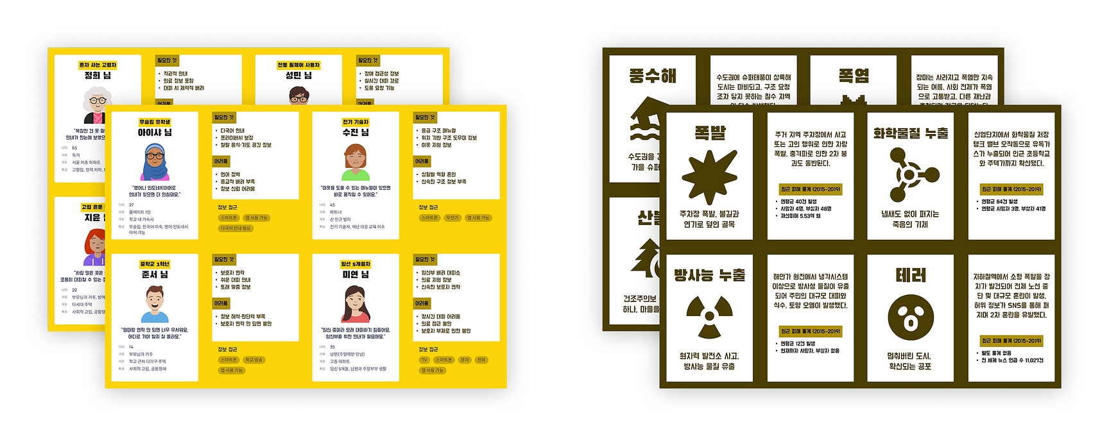워크샵에서 사용된 가상의 인물, 재난 상황 카드
그룹별로 인물과 재난을 조합하여 특정 인물이 특정 재난 상황에 처했을 때, 어떤 재난 가방 물품과 대피소 데이터가 필요할지 아이디어를 재난가방/대피소 워크시트 위에 자유롭게 발산하였습니다.

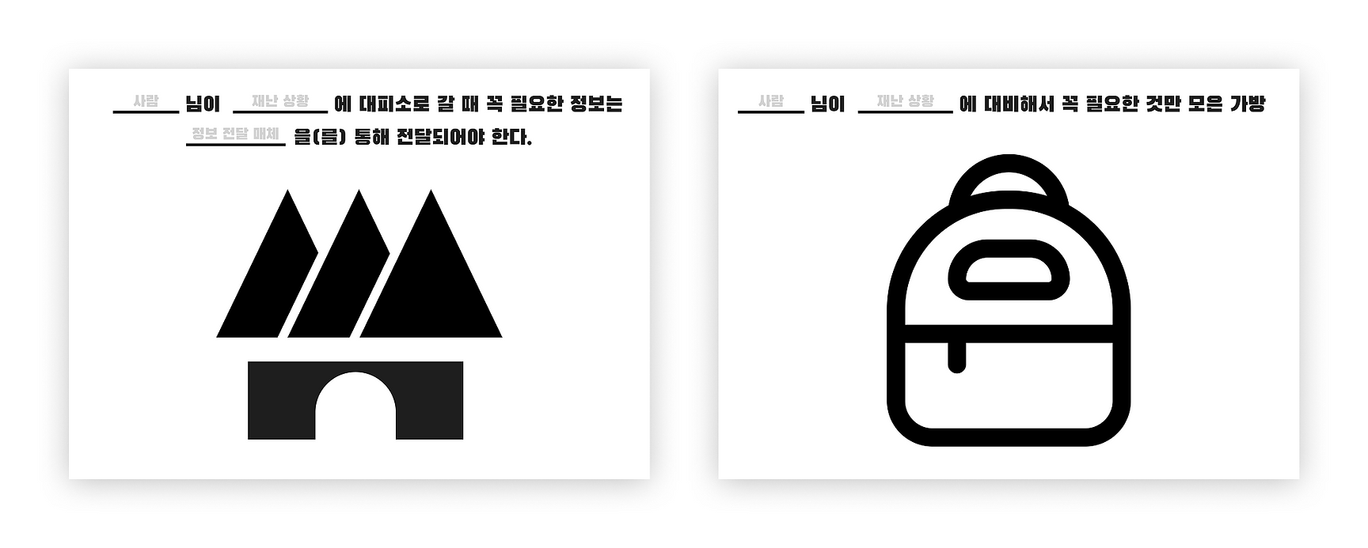워크샵에서 사용된 재난 가방, 대피소 워크시트
워크샵 참가자들은 실제 경험담을 꺼내 놓기도 했는데요, 한 참가자는 외국인 배우자와의 일화를 통해 언어 장벽이 재난 상황에서 얼마나 큰 혼란을 주는지 나눴고, 또 다른 참가자는 포항 지진 당시 번아웃으로 인해 피난조차 엄두가 나지 않았던 기억을 들려주었습니다.
이런 현실 이야기는 가상의 인물을 더욱 생생하게 만들며 어떤 물품과 정보가 필요한지에 대한 아이디어로 자연스럽게 이어졌고, 안심이가 앞으로 어떤 정보를 어떻게 준비해야 사람 중심의 재난안전정보를 더 짜임새있게 만들 수 있을지 많은 힌트를 얻을 수 있었습니다.
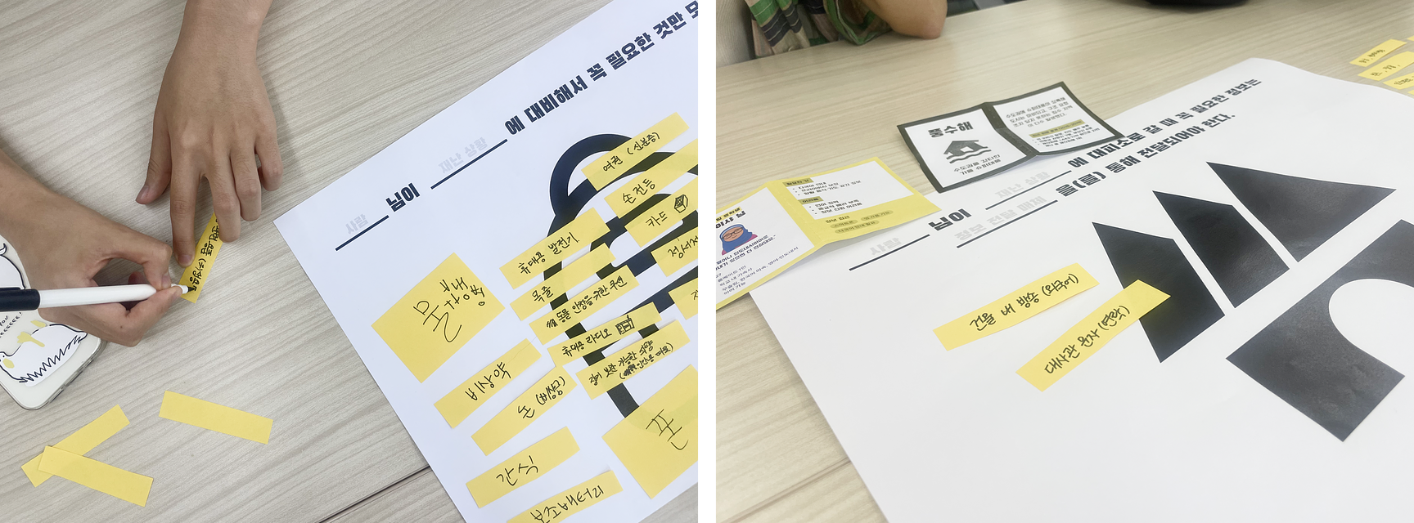워크샵 활동 모습 (사진: squirl)
참가자들은 제공된 워크시트를 활용해 가상의 인물과 상황에 맞는 재난 가방 구성과 대피소 정보에 대해 아이디어를 자유롭게 적어나갔습니다. 약 1시간 반 동안 진행된 이번 밋앤핵은 정답을 찾기보다 다양한 사람들의 관점과 경험을 나누는 데 집중했던 이번 워크샵은 안심이가 구상 중인 ‘개인의 특성과 상황에 맞춘 재난안전정보 서비스’의 핵심이 되는 데이터와 기능을 상상해보는 소중한 시간이었습니다. 다만 더 구체적인 실습이나 결과물을 기대한 분들도 있었던 만큼, 다음 밋앤핵에서는 양적인 태스크나 사전 안내를 조금 더 보강해볼 예정입니다.
▶ 워크샵 발표 자료

안심이는 계속 나아갑니다
이번 밋앤핵은 안심이가 추구하는 ‘사람 중심’이라는 관점을 다시 한 번 공유하고 확인하는 시간이었습니다. 워크샵 참가자들의 이야기를 통해 안심이가 지향하는 사람 중심의 맞춤형 재난안전정보 서비스가 어떤 데이터와 기능을 필요로 하는지에 대한 실마리를 얻을 수 있었습니다.
앞으로도 더 많은 시민과 함께, 모두를 위한 재난안전정보를 만들어가겠습니다.
다음 밋앤핵도 기대해 주세요!

